**群英建设技术文档**

**个人开发**

# 项目的技术栈：

|  |  |
| --- | --- |
| *Vue全家桶* | *Axios* |
| *Element ui库* | *Vue baiduMap* |
| *Vue-Lazyload* |  |

**1.项目目录：**

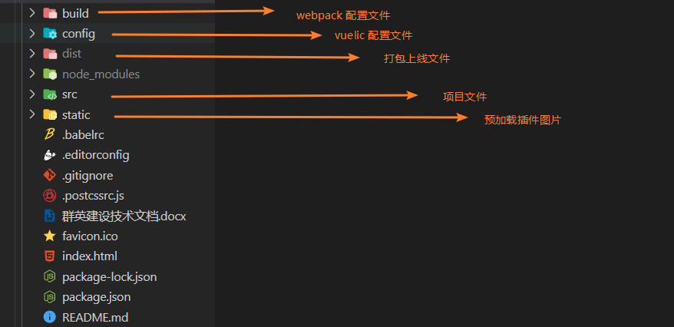

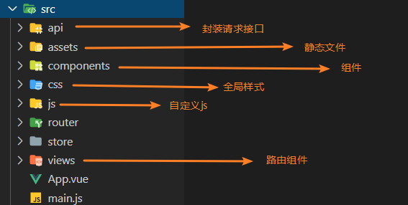

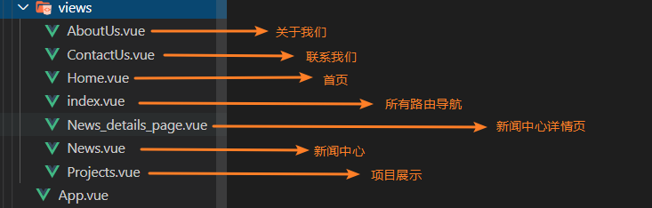

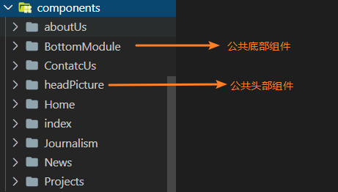

**2.服务器json数据接口**

|  |  |
| --- | --- |
| * 轮播接接口 | <http://www.czbug.cn/api/hot_tag_list.json> |
| * 头部组件接口 | [http://www.czbug.cn/api/Projects.json](http://www.czbug.cn/api/hot_tag_list.json) |
| * 项目展示接口 | [http://www.czbug.cn/api/Projectsimgs.json](http://www.czbug.cn/api/hot_tag_list.json) |
| * 关于我们接口 | [http://www.czbug.cn/api/Regardingour.json](http://www.czbug.cn/api/hot_tag_list.json) |
| * 新闻中心接口 | [http://www.czbug.cn/api/NewsCenter.json](http://www.czbug.cn/api/hot_tag_list.json) |
| * 新闻中心详细页 | [http://www.czbug.cn/api/](http://www.czbug.cn/api/hot_tag_list.json)News_detail.json |
| * 首页接口 | [http://www.czbug.cn/api/](http://www.czbug.cn/api/hot_tag_list.json)home_max.json |

**服务器文件：**

